
2023年 4月25日
株式会社ホビージャパン
雑誌
月刊ホビージャパン 2023年6月号
2023年4月25日(火)発売
株式会社ホビージャパン（本社：東京都渋谷区、代表取締役社長：松下大介）は、模型雑誌『月刊ホビージャパン 2023年6月号』を2023年4月25日(火)より全国書店にて発売いたします。

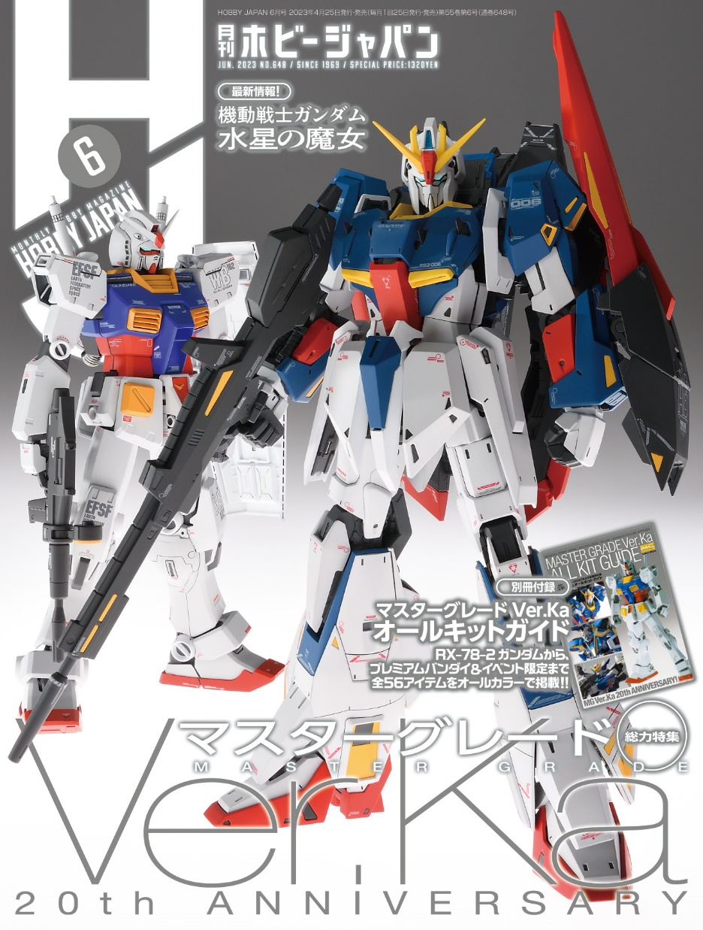
6月号は「Ver.Ka」特集！別冊付録のオールカタログも！！
4月25日(火)発売「月刊ホビージャパン 2023年6月号」は総力特集「マスターグレード Ver.Ka 20th ANNIVERSARY」！ガンプラの人気ブランド「MG Ver.Ka」誕生20周年を記念して、最新作「MG ゼータガンダム Ver.Ka」を筆頭に、「MG Ver.Ka」シリーズの作例を厳選して掲載！「MG Ver.Ka」の歴史を一挙にまとめた別冊付録「MG Ver.Ka オールキットガイド」と合わせてお楽しみください！
大人気アニメ『機動戦士ガンダム 水星の魔女』からは、「FULL MECHANICS 1/100 ガンダムエアリアル」「HG 1/144 ディランザ・ソル」「HG 1/144 ザウォートヘヴィ」「HG 1/144 ティックバラン」をご紹介！また、「1/72 ザブングル」や「1/72 ゲートシオンマーク3 リッタージェット・破裂の人形」などの作例も掲載いたします！
【巻頭特集】「マスターグレード Ver.Ka 20th ANNIVERSARY」
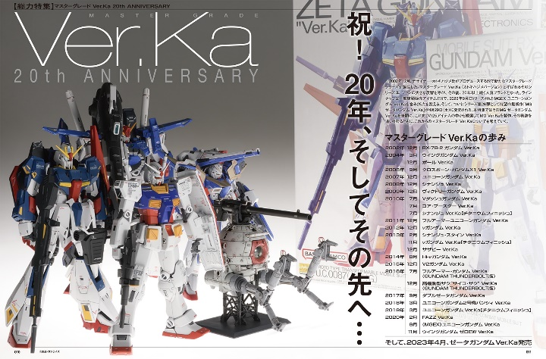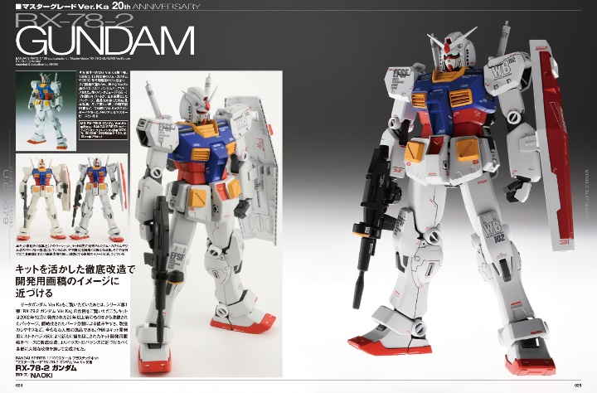
マスターグレード Ver.Ka 誕生20周年！
「月刊ホビージャパン6月号」の巻頭特集は「マスターグレード Ver.Ka 20th ANNIVERSARY」！本特集では最新作「MG ゼータガンダム Ver.Ka」を筆頭に、これまで発売された「MG Ver.Ka」25アイテムの中から厳選した作例をご紹介いたします。また、開発スタッフインタビューとして「BANDAI SPIRITS ホビーディビジョン座談会」も掲載！別冊付録「MG Ver.Ka オールキットガイド」と合わせてお楽しみください！

作例／RX-78-2 ガンダム
製作／NAOKI

【特集内容】
・「MSZ-006 ゼータガンダム」製作／まつおーじ（firstAge）
・簡単フィニッシュ作例で紐解くMGゼータガンダム Ver.Kaの凄さ 解説／林哲平
・「RX-78-2 ガンダム」製作／NAOKI
・「RB-79 ボール」製作／木村直貴
・「FA-010S フルアーマー・ダブルゼータガンダム」製作／不破優
・「LM314V23/24 V2アサルトバスターガンダム」製作／オトカワ
・「RX-0 フルアーマー・ユニコーンガンダム」製作／マイスター関田
・「XM-X1 クロスボーン・ガンダムX1」製作／只野☆慶
・「XXXG-00W0 ウイングガンダムゼロEW」製作／寝太郎23
・MG Ver.Ka 20周年 BANDAI SPIRITS ホビーディビジョン座談会

【ガンプラ】『機動戦士ガンダム 水星の魔女』
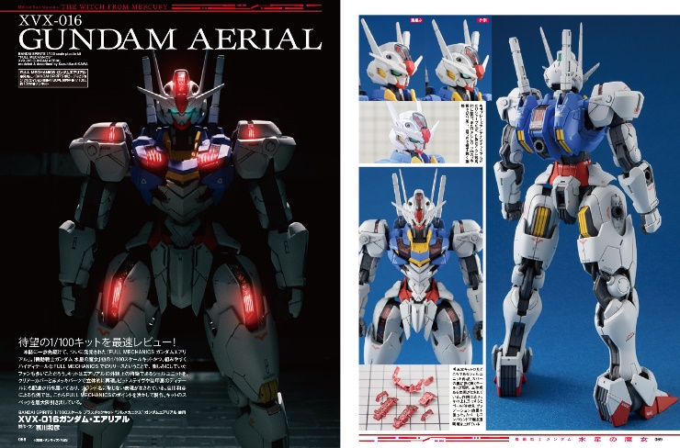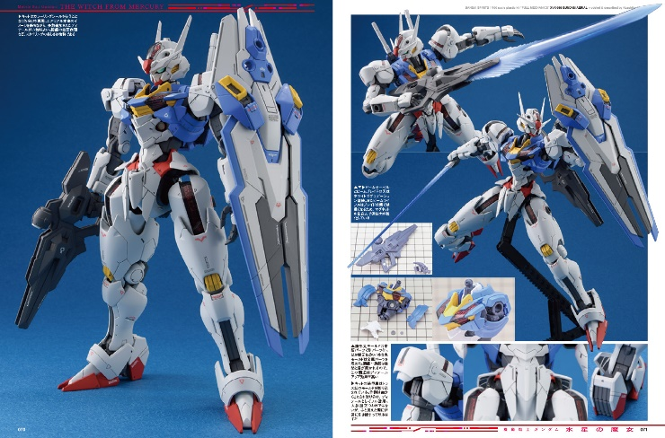
『水星の魔女』の作例をご紹介！
「月刊ホビージャパン6月号」ではTVアニメ『機動戦士ガンダム 水星の魔女』のガンプラ作例を掲載！今号は「FULL MECHANICS 1/100 ガンダムエアリアル」「HG 1/144 ディランザソル」「HG 1/144 ザウォートヘヴィ」「HG 1/144 ティックバラン」の作例をご紹介いたします。

作例／XVX-016 ガンダム・エアリアル
製作／哀川和彦

【作例】『戦闘メカ ザブングル』ザブングル
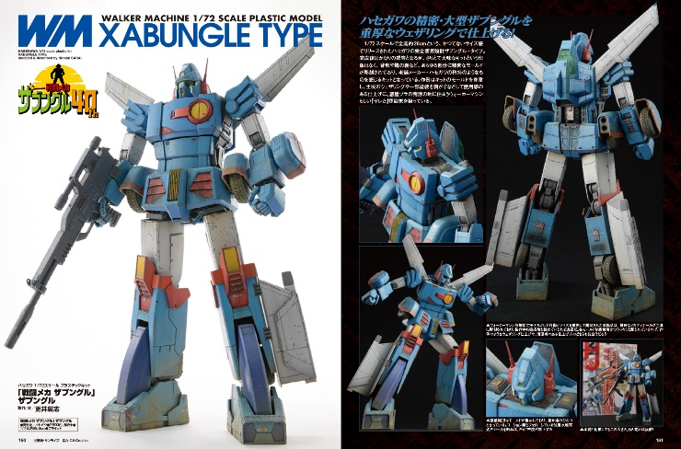
ハセガワの精密キットを重厚なウェザリングで仕上げる！
『戦闘メカ ザブングル』より、ハセガワからリリースされた最新キット「1/72 ザブングル」の作例をご紹介！
本キットを担当したのはプロモデラー・更井廣志。キットのモールドを尊重し、土埃のウェザリングや一部塗装を剥がすなどして使用感のある仕上げになっている。

作例／「戦闘メカ ザブングル」 ザブングル
製作／更井廣志

【作例】『ファイブスター物語』ゲートシオンマーク3 リッタージェット・破裂の人形
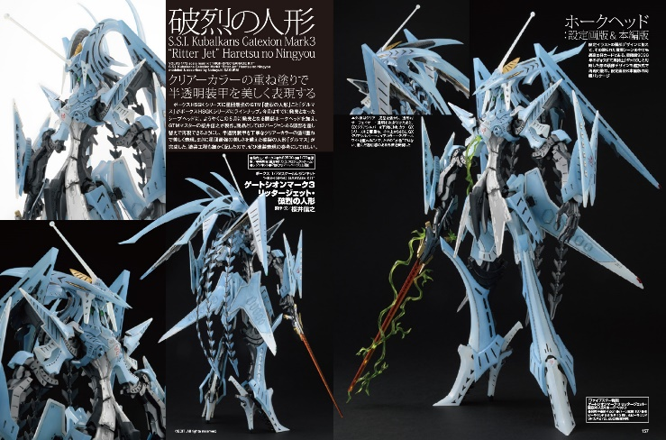
クリアーカラーの重ね塗りで半透明装甲を美しく表現！
『ファイブスター物語』より、「1/72 ゲートシオンマーク3 リッタージェット・破裂の人形」の作例をご紹介！
プロモデラー・桜井信之によって、独特な半透明装甲を美しく表現。本誌では塗装工程も細かく掲載していますので、ぜひ塗装表現の参考にしてください！

作例／ゲートシオンマーク3 リッタージェット・破裂の人形
製作／桜井信之

【別冊付録】「MG Ver.Ka オールキットガイド」
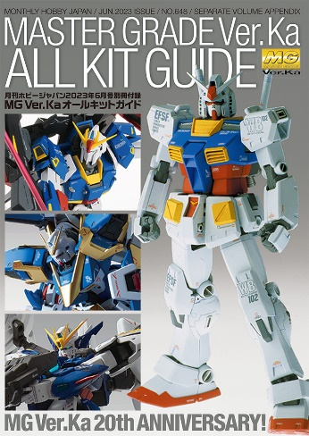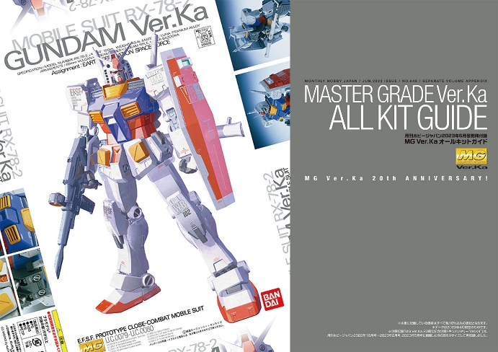
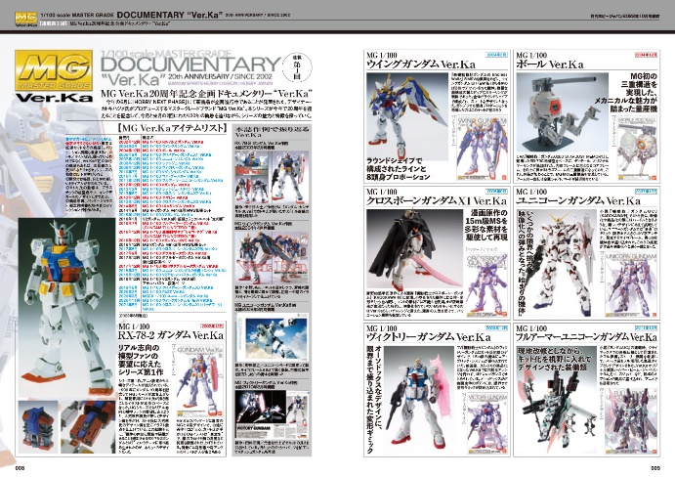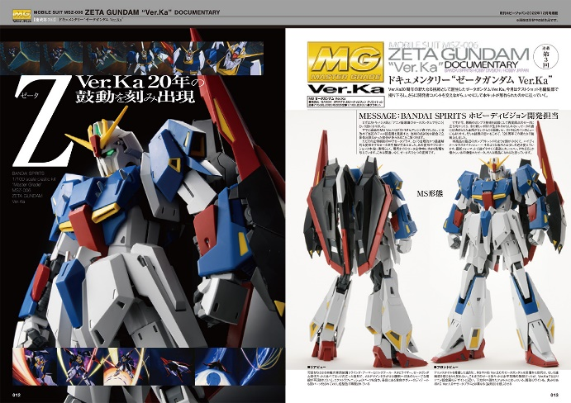
「MG Ver.Ka」のアイテムをB5判オールカラー100Pで全掲載！
「月刊ホビージャパン6月号」の別冊付録「MG Ver.Ka オールキットガイド」では、「RX-78-2 ガンダム Ver.Ka」からプレミアムバンダイ＆イベント限定まで、「MG Ver.Ka」全56アイテムをオールカラーで掲載！全アイテムの解説も加えた完全保存版となりますのでご期待ください！
また、MG Ver.Ka20周年記念企画「ドキュメンタリー“Ver.Ka”」や「ドキュメンタリー“ゼータガンダムVer.Ka”」も一挙掲載いたします！

【商品情報】
月刊ホビージャパン 2023年6月号
●発売日：2023年4月25日(火)発売
●特別定価：1,320円（本体1,200円＋税10％）
●雑誌コード：08127-06
●JANコード：4910081270635
●判型：A4変型
●発売元：ホビージャパン

【権利表記】
©創通・サンライズ
©創通・サンライズ・MBS
©創通・サンライズ 協力：GA Graphic
©EDIT ,All rights reserved.

【プレスリリースに関するお問い合わせは下記まで】
株式会社ホビージャパン 広報宣伝課 並木・有賀・岡本
〒151-0053 東京都渋谷区代々木 2-15-8 E-mail：pr@hobbyjapan.co.jp
TEL：03-5304-9115 URL：http://hobbyjapan.co.jp/

